LIETUVOS RESPUBLIKOS VIDAUS REIKALŲ MINISTRO
ĮSAKYMAS

DĖL LIETUVOS RESPUBLIKOS VIDAUS REIKALŲ MINISTRO 2008 M. BALANDŽIO 24 D. ĮSAKYMO Nr. 1V-148 „DĖL REGIONINIŲ CENTRŲ KOMPLEKSINĖS PLĖTROS INVESTICINIŲ PROGRAMŲ PATVIRTINIMO“ PAKEITIMO

2011 m. gegužės 23 d. Nr. 1V-398
Vilnius

Atsižvelgdamas į Alytaus regioninio centro kompleksinės plėtros 2008–2013 metų investicinės programos valdymo grupės 2011 m. sausio 31 d. posėdžio metu priimtus sprendimus, Telšių regioninio centro kompleksinės plėtros 2008–2013 metų investicinės programos valdymo grupės 2010 m. vasario 21 d. posėdžio metu priimtus sprendimus ir Utenos regioninio centro kompleksinės plėtros 2008–2013 metų investicinės programos valdymo grupės 2010 m. gegužės 28 d. ir 2011 m. kovo 29 d. posėdžių metu priimtus sprendimus,
pakeičiu Lietuvos Respublikos vidaus reikalų ministro 2008 m. balandžio 24 d. įsakymą Nr. 1V-148 „Dėl regioninių centrų kompleksinės plėtros investicinių programų patvirtinimo“ (Žin., 2008, Nr. 52-1933; 2009, Nr. 29-1158, Nr. 74-3028; 2010, Nr. 34-1629, Nr. 122-6224):
1. Nurodytu įsakymu patvirtintos Alytaus regioninio centro kompleksinės plėtros 2008–2013 metų investicinės programos 1 priede:
1.1. įrašau 1.3 priemonės preliminaraus lėšų poreikio skiltyje vietoj skaičiaus „7000“ skaičių „9601“;
1.2. įrašau 1.5 priemonės preliminaraus lėšų poreikio skiltyje vietoj skaičiaus „4700“ skaičių „3876“;
1.3. įrašau 1.6 priemonės preliminaraus lėšų poreikio skiltyje vietoj skaičiaus „8000“ skaičių „8610“;
1.4. įrašau 1.8 priemonės preliminaraus lėšų poreikio skiltyje vietoj skaičiaus „6000“ skaičių „4756“;
1.5. įrašau 2.2 priemonės preliminaraus lėšų poreikio skiltyje vietoj skaičiaus „17000“ skaičių „17208“;
1.6. įrašau 2.4 priemonės preliminaraus lėšų poreikio skiltyje vietoj skaičiaus „5000“ skaičių „3649“.
2. Išdėstau nauja redakcija nurodytu įsakymu patvirtintos Telšių regioninio centro kompleksinės plėtros 2008–2013 metų investicinės programos 2 priedą (pridedama).
3. Nurodytu įsakymu patvirtintoje Utenos regioninio centro kompleksinės plėtros 2008–2013 metų investicinėje programoje:
3.1. įrašau 1 priedo 1.1 priemonės preliminaraus lėšų poreikio skiltyje vietoj skaičiaus „2144“ skaičių „2315“;
3.2. įrašau 1 priedo 1.2 priemonės preliminaraus lėšų poreikio skiltyje vietoj skaičiaus „2341“ skaičių „2445“;
3.3. įrašau 1 priedo 2.1 priemonės preliminaraus lėšų poreikio skiltyje vietoj skaičiaus „4206“ skaičių „4178“;
3.4. įrašau 1 priedo 2.2 priemonės preliminaraus lėšų poreikio skiltyje vietoj skaičiaus „4728“ skaičių „4656“.
3.5. išdėstau 1 priedo 2.3 priemonę taip:

2.3. | Vyžuonos parko ir jo prieigų kompleksinis sutvarkymas:  I etapas – dviračių, riedučių, riedslidžių trasų, pėsčiųjų takų, apsišvietimo, tiltų, laiptų, apžvalgos aikštelės šiame parke įrengimas, II etapas – papildomų takų jungčių, tilto per upę, vaikų ir jaunimo žaidimo aikštelių, lauko scenos įrengimas, stadiono ir aplinkinės teritorijos, Utenos miesto įkūrimo akmens zonos, želdinių parke, apšvietimo sutvarkymas, Vyžuonos parko jungties su Miesto sodu įrengimas, kompleksiškas parko prieigų sutvarkymas, pagrindinės miesto rekreacinės ir aktyvaus poilsio zonos sukūrimas, siekiant sudaryti palankias sąlygas paslaugų verslo plėtrai. | 2008–2013 | Utenos rajono savivaldybė | 14083 | Europos Sąjungos struktūriniai fondai, Utenos rajono savivaldybės biudžetas, valstybės biudžetas

3.6. pripažįstu netekusia galios 1 priedo 2.5 priemonę;
3.7. išdėstau 2 priedo 2 uždavinį nauja redakcija (pridedama).

Vidaus reikalų ministras Raimundas Palaitis
Telšių regioninio centro kompleksinės plėtros
2008–2013 metų investicinės programos
2 priedas
(Lietuvos Respublikos vidaus reikalų ministro
2011 m. gegužės 23 d. įsakymo Nr. 1V-398 redakcija)

TELŠIŲ REGIONINIO CENTRO KOMPLEKSINĖS PLĖTROS 2008–2013 METŲ INVESTICINĖS PROGRAMOS ĮGYVENDINIMO METU TVARKOMŲ TERITORIJŲ SCHEMA

1 uždavinys – kompleksiškai sutvarkyti Telšių miesto viešąsias erdves, siekiant padidinti gyvenamosios ir investicinės aplinkos patrauklumą.

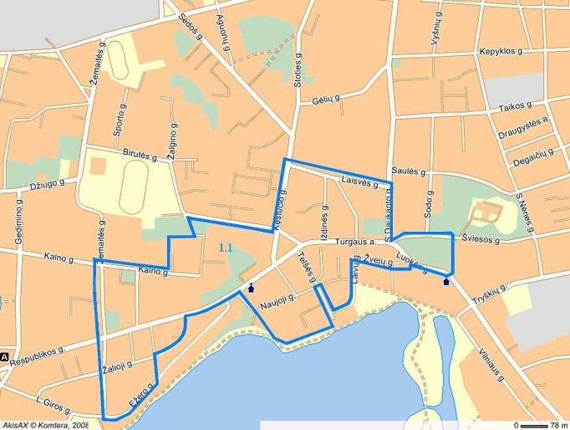

* Skaičiais pažymėtos Telšių regioninio centro kompleksinės plėtros 2008–2013 metų investicinės programos (toliau – programa) 1 priede nustatytos priemonės.

2 uždavinys – atnaujinti Telšių miesto poilsio ir rekreacinių zonų infrastruktūrą.

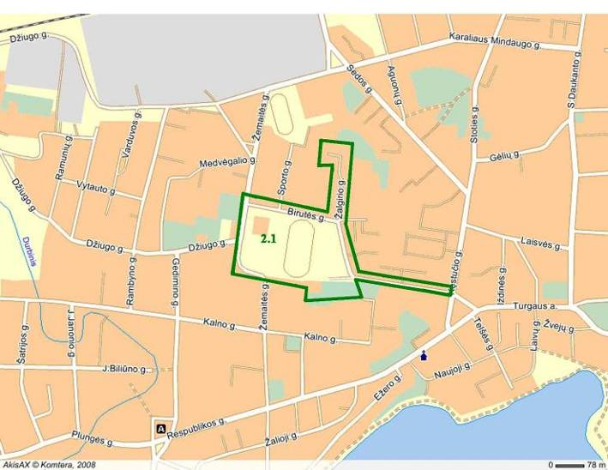

* Skaičiais pažymėtos programos 1 priede nustatytos priemonės.

3 uždavinys – sukurti palankias sąlygas pramonės ir verslo plėtrai, regeneruojant ir tvarkant apleistas ir užterštas Telšių miesto teritorijas.

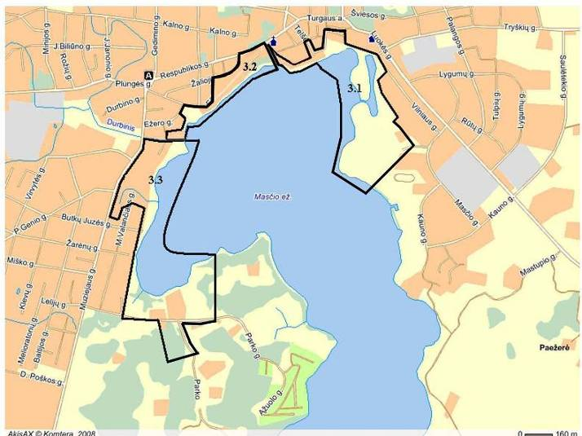

* Skaičiais pažymėtos programos 1 priede nustatytos priemonės.
_________________

Utenos regioninio centro kompleksinės plėtros
2008–2013 metų investicinės programos
2 priedas
(Lietuvos Respublikos vidaus reikalų ministro
2011 m. gegužės 23 d. įsakymo Nr. 1V-398 redakcija)

UTENOS REGIONINIO CENTRO KOMPLEKSINĖS PLĖTROS 2008–2013 METŲ INVESTICINĖS PROGRAMOS ĮGYVENDINIMO METU TVARKOMŲ TERITORIJŲ SCHEMA

2 uždavinys – atnaujinti Utenos miesto poilsio ir rekreacinių zonų infrastruktūrą.

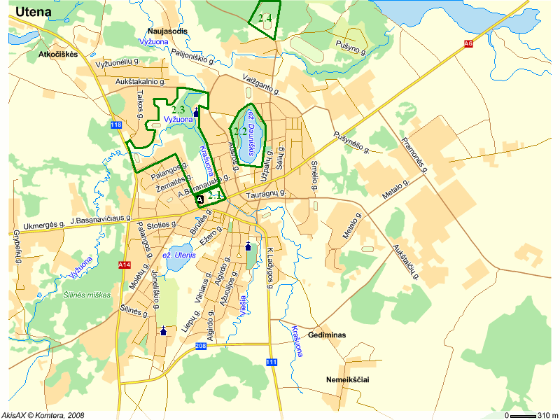

* Skaičiais pažymėtos programos 1 priede nustatytos priemonės.

_________________

